MEGHÍVÓ
A Borsod-Torna-Gömör Egyesület,
a Miskolci Apostoli Exarchátus,
a Homrogdi Görög Katolikus Egyházközség és
a Sajópetri Görög Katolikus Egyházközség
szeretettel és tisztelettel meghívja és várja
a LEADER térségek közötti együttműködés keretében a
„Görög Katolikus Templomok gyűjteménye”
projekt zárórendezvényére.
Mottónk: „Templomtárról” a templom ünnepén!
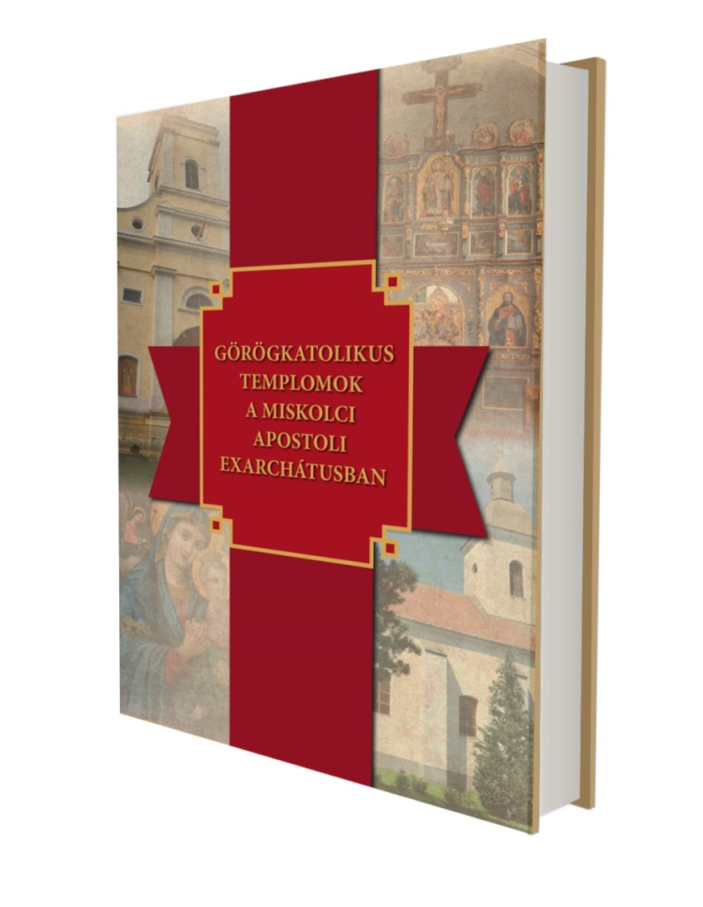
Időpont: 2014. november 8. (szombat) 9.30 óra
Helyszín: görög katolikus templom (3573 Sajópetri, Dózsa Gy. u. 27.)
Antal Imre Közösségi Ház (3573 Sajópetri, Dózsa Gy. u. 78.)

A rendezvény programja (2014.11.08.)
„Templomtárról” a Sajópetri Görög Katolikus Egyházközség
Szent Mihály főangyal tiszteletére épült templomának ünnepén
Helyszín: parókiális templom
09.30-09.35 A zárórendezvény házigazdája, Thodory Ferenc, a Sajópetri Görög Katolikus Egyházközség parókusa köszönti a résztvevőket és bemutatja a projektben vállalt feladatait
09.35-09.40 Dr. Kaulics László irodaigazgató úr a Miskolci Apostoli Exarchátus nevében köszönti a projektzáró rendezvényen megjelenteket
09.40-10.00 A Miskolci Apostoli Exarchátus képviseletében Tóth Ferenc ökonómus úr és Szuhay László főépítész úr bemutatja a „Görögkatolikus Templomok a Miskolci Apostoli Exarchátusban” című könyvet
10.00-11.45 Templomünnepi Szent Liturgia körmenettel
Főcelebráns és szónok: Dr. Kaulics László irodaigazgató

Helyszín: Antal Imre Közösségi Ház
12.00-12.45 A „Görög Katolikus Templomok gyűjteménye című” pályázat bemutatása az együttműködő partnerek részvételével. Az együttműködésben résztvevők a projektben vállalt feladataikat, elért eredményeket mutatják be.
- Homrogdi Görög Katolikus Egyházközség képviseletében Papp Zoltán parókus ismerteti a projektben vállalt feladatait, tevékenységeit
- A „Templomtár” elkészítésében közreműködő szakemberek a saját szemszögükből ismertetik a könyv elkészítéséhez vezető utat
- A Borsod-Abaúj-Zemplén Megyei Kormányhivatal Építésügyi és Örökségvédelmi Hivatala a műemlékek felújításával kapcsolatos tudnivalókról ad tájékoztatást
- A Borsod-Torna-Gömör Egyesület, mint koordináló szervezet beszámol a projektben végzett feladatairól.
12.45 Vendéglátás

A rendezvény célja a Borsod-Torna-Gömör Egyesület, a Miskolci Apostoli Exarchátus, a Homrogdi Görög Katolikus Egyházközség és a Sajópetri Görög Katolikus Egyházközség a LEADER térségek közötti együttműködés keretében elnyert „Görög Katolikus Templomok gyűjteménye című kiadvány” elnevezésű projekt zárórendezvényének megrendezése, melyben a pályázat elért eredményei kerülnek bemutatásra. A rendezvény segíti a térségek közötti kapcsolatok elmélyítését, a közösségi élmény és összetartozás erősítését, ösztönzi a települések kulturális értékeinek, hagyományainak és örökségének bemutatását, elősegíti a különböző vallású emberek közötti nézetkülönbségek áthidalását.
Kérem, bejelentésünk tudomásul vételét!

Sajópetri, 2014. október 6.
Üdvözlettel:

Thodory Ferenc
parókus
Sajópetri Görög Katolikus Egyházközség

